**Bài 4. VỊ TRÍ TƯƠNG ĐỐI CỦA ĐƯỜNG THẲNG VÀ ĐƯỜNG TRÒN**

**A. KIẾN THỨC TRỌNG TÂM**

**1. Vị trí tương đối của đường thẳng và đường tròn**

* Cho đường tròn (O;R) và một đường thẳng bất kì. Gọi d là khoảng cách từ tâm O của đường tròn đến đường thẳng đó. Ta có bảng vị trí tương đối của đường thẳng với đường tròn

|  |  |  |
| --- | --- | --- |
| Vị trí tương đối của đường thẳng và đường tròn | Số điểm chung | Hệ thức giữa d và R |
| Cắt nhau | 2 |  |
| Tiếp xúc nhau | 1 |  |
| Không giao nhau | 0 |  |

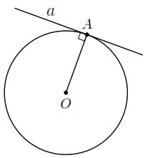

**2. Vị trí tương đối của đường thẳng và đường tròn**

Nếu một đường thẳng là tiếp tuyến của một đường tròn thì nó vuông góc với bán kính đi qua tiếp điểm.

**B. CÁC DẠNG BÀI TẬP VÀ PHƯƠNG PHÁP GIẢI**

|  |
| --- |
| **Dạng 1:** Xác định vị trí tương đối của đường thẳng và đường tròn |
| * So sánh d và R rồi kết luận dựa vào phần kiến thức trọng tâm. |

**Ví dụ 1.** Điền vào các chỗ trống () trong bảng sau ( là bán kính của đường tròn,  là khoảng cách từ tâm đến đường thẳng):

|  |  |  |
| --- | --- | --- |
| R | d | Vị trí tương đối của đường thẳng và đường tròn |
| cm | cm |  |
| cm |  | Tiếp xúc nhau |
| cm | cm |  |

**Lời giải**

|  |  |  |
| --- | --- | --- |
| R | d | Vị trí tương đối của đường thẳng và đường tròn |
| cm | cm | Cắt nhau |
| cm | cm | Tiếp xúc nhau |
| cm | cm | Không giao nhau |

**Ví dụ 2.** Trên mặt phẳng tọa độ  cho điểm . Hãy xác định vị trí tương đối của đường tròn  và các trục tọa độ.

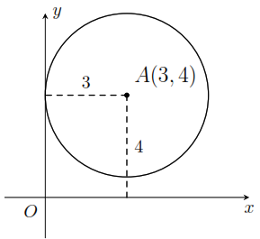**Lời giải.**

Khoảng cách từ  đến  là  nên  không giao .

Khoảng cách từ  đến  là  nên  tiếp xúc với .

**Ví dụ 3.** Cho điểm  cách đường thẳng  là  cm. Vẽ đường tròn tâm , bán kính  cm. Chứng minh đường thẳng  tiếp xúc với đường tròn .

**Lời giải**

Vì  cm nên đường thẳng  tiếp xúc với đường tròn .

|  |
| --- |
| **Dạng 2:** Bài toán liên quan đến tính độ dài |
| * Nối tâm và tiếp điểm để vận dụng định lý về tính chất của tiếp tuyến và định lý Py-ta-go. |

**Ví dụ 4.** Cho đường tròn  và điểm  nằm ngoài  sao cho . Kẻ tiếp tuyến  với  ( là tiếp điểm). Tính độ dài đoạn thẳng  theo .

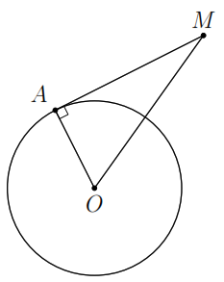**Lời giải.**

Xét tam giác  vuông tại , theo định lý Py-ta-go ta có



**Ví dụ 5.** Cho đường tròn tâm , đường kính . Từ  kẻ tiếp tuyến . Trên  lấy điểm  sao cho . Tính độ dài đoạn thẳng  theo .

**Lời giải.**

Tam giác  vuông tại  nên theo định lý Py-ta-go, ta có

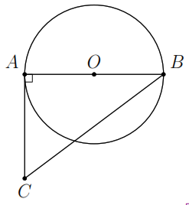

Vậy .

**C. BÀI TẬP VẬN DỤNG**

**Bài 1.** Trên mặt phẳng tọa độ  cho điểm . Xác định điều kiện của  để đường tròn  thỏa mãn:

a) Cắt trục ; b) Cắt trục ; c) Tiếp xúc với .

**Lời giải.**

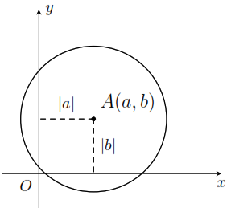a)  cắt .

b)  cắt .

c)  tiếp xúc .

**Bài 2.** Cho hình thang vuông  (). Biết  cm,  cm và  cm. Vẽ đường tròn tâm , đường kính . Chứng minh  tiếp xúc với .

**Lời giải.**

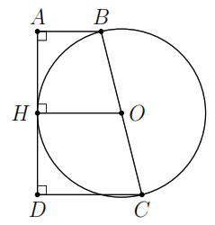Kẻ .

Ta có  là đường trung bình của hình thang  nên 

 tiếp xúc với .

**Bài 3.** Cho đường tròn  có dây  cm. Gọi  là trung điểm của , tia  cắt  tại , tiếp tuyến của  tại  cắt  lần lượt tại . Tính độ dài  và .

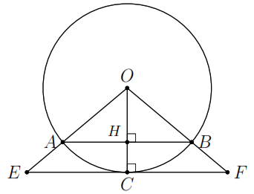**Lời giải.**

 là trung điểm  (quan hệ giữa đường kính và dây cung).

 cm. Áp dụng định lý Py-ta-go, ta có



Vì  nên theo định lý Ta-lét, ta có



**Bài 4.** Cho điểm  cách đường thẳng  là  cm.

a) Chứng minh  cắt đường thẳng  tại hai điểm phân biệt;

b) Gọi hai giao điểm của  với  là . Tính độ dài đoạn thẳng .

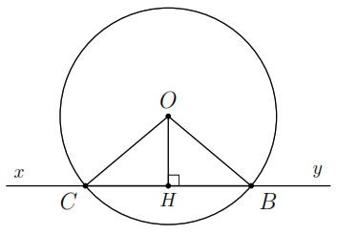**Lời giải.**

a)  nên  cắt  tại hai điểm phân biệt.

Kẻ . Tam giác  vuông tại  nên theo định lý Py-ta-go, ta có  Do đó  cm.

**Bài 5.** Cho đường tròn tâm  bán kính  cm. Điểm  nằm ngoài đường tròn và  cm. Kẻ tiếp tuyến  với  trong đó  là tiếp điểm. Tính chu vi tam giác .

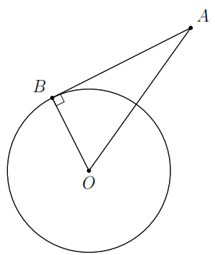**Lời giải.**

Tam giác  vuông tại  nên theo định lý Py-ta-to, ta có



Vậy chu vi tam giác  là  cm.

**D. BÀI TẬP VỀ NHÀ**

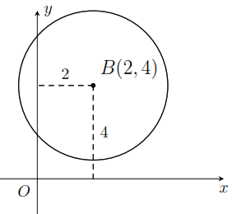**Bài 6.** Trên mặt phẳng tọa độ  cho điểm . Hãy xác định vị trí tương đối của đường tròn  và các trục tọa độ.

**Lời giải.**

Khoảng cách từ  đến  là  nên  không cắt .

Khoảng cách từ  đến  là  nên  cắt  tại hai điểm phân biệt.

**Bài 7.** Cho điểm  cách đường thẳng  là  cm. Vẽ đường tròn tâm , bán kính  cm. Chứng minh đường thẳng  cắt đường tròn  tại hai điểm phân biệt.

**Lời giải**

Vì  nên đường thẳng  cắt đường tròn  tại hai điểm phân biệt.

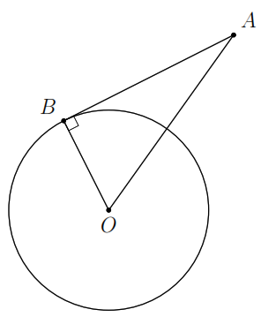**Bài 8.** Cho đường tròn  bán kính  cm và điểm  cách  là  cm. Kẻ tiếp tuyến  với  ( là tiếp điểm). Tính độ dài đoạn thẳng .

**Lời giải.**

Xét tam giác  vuông tại , áp dụng định lý Py-ta-go ta có



Vậy  cm.

**Bài 9.** Cho đường tròn tâm  bán kính  cm và điểm  nằm trên đường tròn đó. Từ  vẽ tiếp tuyến . Trên  lấy điểm  sao cho  cm. Tính độ dài đoạn thẳng .

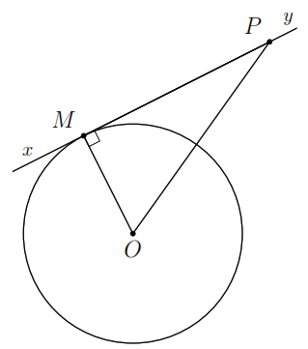**Lời giải.**

Xéttam giác  vuông tại , áp dụng định lý Py-ta-go ta có



Vậy  cm.

**--- HẾT ---**